关于西安市胸科医院保洁服务项目的中标公告
一、项目编号：XCZX2025-0143
备案编号：ZCBN-西安市-2025-04612
二、项目名称：西安市胸科医院保洁服务项目
三、中标信息
服务商名称：陕西中和恒美物业管理有限公司
服务商地址：陕西省西安市雁塔区长安南路86号澳城大厦2号楼1单元11803室
中标金额：3685728.00元
联系人：张凯佳
联系电话：15384545602
四、主要标的信息
服务类
名称：西安市胸科医院保洁服务项目
服务内容：负责医院行政办公楼、报告厅、门诊楼、医技楼、住院楼、后勤楼、6号住院楼、科研楼、精准医学实验室等区域的病房、卫生间、过道、楼梯、电梯、扶梯及室外道路、绿化带、停车场、屋面等清洁卫生工作。详见招标文件第三章。
服务要求：派驻的项目经理需本科及以上文化水平，责任心强，具有一定的工作经验和业绩，具备较好的沟通协调能力和文字表达能力，其他管理人员具有三年以上相关工作经验，供应商提供有关证明材料,详见招标文件第三章。
服务标准：详见招标文件第三章。
服务时间：自合同签订之日起1年。
五、评审专家名单：王永、杨自力、王百锁、宋俊利、阎磊。
六、公告期限：自本公告发布之日起1个工作日。
七、其他补充事宜
1、本项目为非专门面向中小企业的采购项目，中标服务商性质详见附件。
2、本项目采用综合评分法，现依据市财函【2024】817号文件规定，中标服务商评审总得分为90.43分，评审价格为3317155.20元。
3、请中标服务商于本项目公告期届满之日起，在西安市公共资源交易中心网站——企业端下载该项目电子版中标通知书，同时须前往西安市公共资源交易中心八楼提交纸质投标文件一正两副，内容与电子投标文件完全一致。
八、凡对本次公告内容提出询问，请按以下方式联系。
1.采购人信息
名 称：西安市胸科医院
地 址：西安市长安区航天大道东段
联系方式：029-62500115
2.采购代理机构信息
名 称：西安市市级单位政府采购中心
地 址：西安市未央区文景北路16号白桦林国际B座
联系方式：029-86510029 86510365转分机80851
3.项目联系方式
项目联系人：吴老师
电 话：029-86510029 86510365转分机80870
九、附件
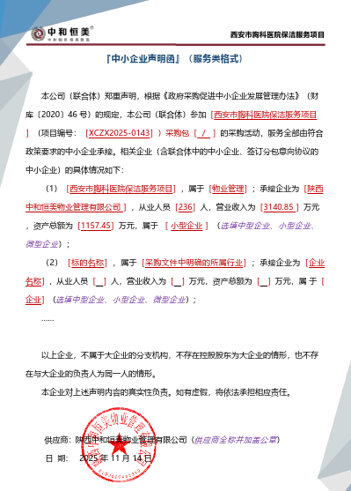

西安市市级单位政府采购中心
2025年11月24日

